Pracovní list: Halogenderiváty

1. Co jsou to … (tajenka)? …………………………………………………………………………………..

1
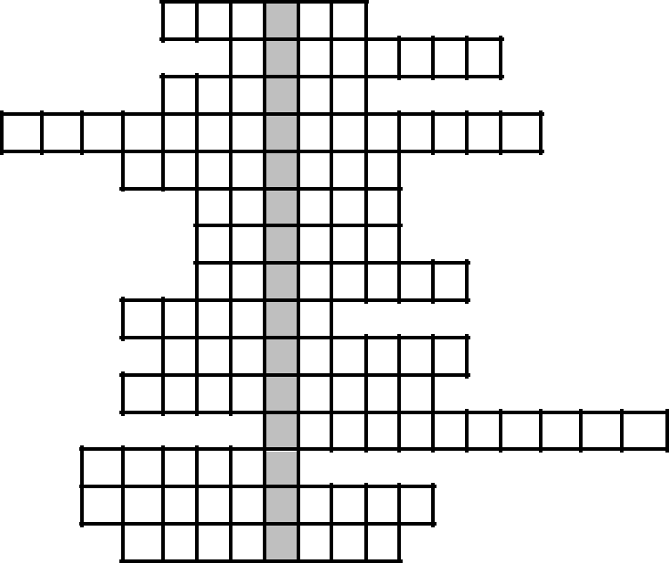

2

3

4

5

6

7

8

9

10

11

12

13

14

15

  - nejjednodušší uhlovodík

  - uhlovodíky, které mají v řetězci pouze jednoduché vazby
  - látka, která se vyrábí z tetrafluorethenu

  - název sloučeniny, která má chemický vzorec CCl₄

  - název VII. A skupiny PSP

  - látky, které narušují ozónovou vrstvu a způsobují tak vznik ozónové díry
  - název uhlovodíku C₆H₆
  - trijodmethan má chemický název
  - droga hloupých
  - triviální název sloučeniny CHCl₃

  - naftalen má schopnost měnit své skupenství z pevného přímo na plynné; tato skupenská změna se nazývá

  - jiný název pro chlorethen, chemický vzorec je CH₂ = CHCl

  - tímto symbolem je označována látka

  - uhlovodíky s šesti uhlíky v uzavřeném řetězci, kde se střídá jednoduchá a dvojná vazba, se nazývají

- nejjednodušší alkyn
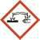

- Ozonová vrstva Zemi chrání před: ……………………………………..

Její narušení mohou způsobovat např. …………………………………

Narušením ozonové vrstvy vznikají tzv. ……………………………….

- Přiřaď, co k sobě patří:

jodoform | chloroform |  | tetrachlormetan | CF₂ = CF₂
CCl₄ | trijodmethan |  | chlormethan | trichlor
CH₃Cl | chlorethen | tetrafluorethen |  | CCl₃F
trichlorethen | CHI₃ |  | CH₂ = CHCl | tetrachlor
trichlormethan |  | methylchlorid |  | vinylchlorid
 | trichlorfluormethan |  | CCl₂ = CHCl | CHCl₃

- Spoj názvy, využití těchto halogenderivátů a napiš jejich chemické vzorce:

trijodmethan | rozpouštědlo mastných skvrn | ……………….
trichlormethan | antiseptikum při ošetření menších ran | ……………….
tetrafluorethylen | výchozí surovina pro výrobu plastu PVC | ……………….
tetrachlomethan | k výrobě plastů s názvem teflon | ……………….
chlorethan | dříve používané narkotikum | ……………….
chlorethen | chladivý sprej známý pod názvem Kelen | ……………….

- Zopakuj si názvosloví halogenderivátů:

1. bromethan (ethylbromid) |  |  |  | 2. CH₃I
3. 2 - chlorpropan |  |  |  | 4. chloroform (trichlormethan)
5. CH₃ – CH₂Cl |  |  |  | 6. chlorcyklohexan
7.CH₃ – CH– CH₃ |  |  |  | 8. 1,3 - dichlorbenzen
 | Br
9. fluormethan (methylflourid) |  |  |  | 10. CH₃ – CH – CH – CH₃
 |  |  |  |  |  | │ | │
 |  |  |  |  |  | Br | Br
11. CF₂ = CF₂ |  |  |  | 12. | CH₃ – CH₂ – CH₂I
13. chlorethen (vinylchlorid) |  |  |  | 14. | 2,2 - dichlorpropan
15. | CH₃Cl |  |  | 16. jodoform (trijodmethan)
17. | CHBr₃ |  |  | 18. dichlordifluormethan
19. CH₃ – CH₂ – CH₂Cl |  |  |  | 20. CH₂ – CH₂
 |  |  |  |  | │ | │
 |  |  |  |  | Cl | Cl
21. CCl₄ |  |  |  | 22. | CH₃ – CH₂Br
23. dibrommethan |  |  |  | 24. | 1,1,2 - trichlorethan
25. | 1 - brom - 4 - chlorbenzen |  |  | 26. | 2 – chlorbuta - 1,3 - dien
27. | 1,2 - dibrombenzen |  |  | 28. | CH₂ – CH – CH₂
 |  |  |  |  | │ | │ | │
 |  |  |  |  | Cl | Cl | Cl
29. | CH₃ – CH– CH₃ |  |  | 30. | 2,2 - dibrompropan
 |  |  | I
! 31. chlorbenzen Х chlorcyklohexan |  |  |  | 32. hexachlorcyklohexan

Milan Haminger, BiGy Brno 2023©

